**HALOGENDERIVÁTY – Závěrečné opakování**

1. ***Nazvěte:***

  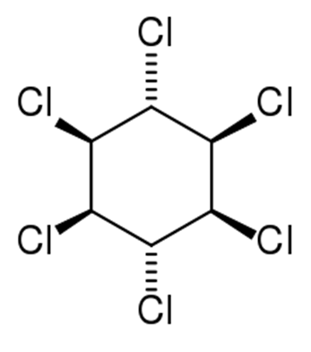

benzyljodid 1-brom-4-chlorbenzen 1-chlor-2methylbutan 1,2,3,4,5,6-hexachlorcyklohexan

1. ***Seřaďte podle reaktivity:***

**2. 4. 1. 3.**

CH3CH2CH2Br; CH3CH2CH2F; CH3CH2CH2I; CH3CH2CH2Cl

1. **Doplňte rovnice:**

CH3-CH2Br + NH3 → CH3-CH2NH2 + HBr lépe: CH3-CH2Br +2NH3 → CH3-CH2NH2 + NH4Br

UV

C6H6  + 3Cl2 → C6H6Cl6

CH3-CH2Br + konc. NaOH → CH3-CH2OH + NaBr



CH3COCH3 + 3I2 + 4 NaOH → CHI3 + CH3COONa + 3 NaI + 3H2O

Podrobněji:  
CH3COCH3 + 3I2 → CH3COCI3 + 3HI

CH3COCI3 + 3HI + 4NaOH → CHI3 + CH3COONa + 3 NaI + 3H2O

**4) Halogenderiváty poskytují významné reakce s kovy**, doplňte rovnice a produkty pojmenujte:

Wurtzova syntéza: 2 CH3-Cl + 2Na → CH3 - CH3 + 2 NaCl

Eliminační reakce se zinkem: CH3-CHCl-CHCl- CH3 + Zn → CH3-CH=CH2 + ZnCl2

Rekce s Mg: R-X + Mg → R-MgX označení produktu: Grignardovo činidlo

1. **Doplňte pravé strany rovnic nukleofilních substitucí pro chlormethan:**



1. **Vysvětlete pojmy:**

Elektronegativita

Substituce

Adice viz slovníček pojmů

Polymerace

Iniciace

Anestetikum

**7) Opravte chyby v textu:**

**Halogenderiváty a výroba polymerů**

Mezi nejznámější polymery patří polyvinylchlorid (PVC). Vyrábí se polykondenzací polymerací vinylchloridu CH2=CHCl. Vinylchlorid je bezbarvý kapalina plyn čpavého zápachu nasládlé vůně. Získává se především termickou dehydrochlorací 1,2-dichlorethanu, starší postupy však vycházely ze substituční adiční reakce mezi acetylenem a HCl. Polyvinylchlorid je v surovém stavu velmi křehká hmota, a aby bylo dosaženo požadovaných mechanických vlastností, musí se do něj přidávat řada přísad, mnohdy problematických z ekologického i zdravotního hlediska. Neměkčený, tvrdý polyvinylchlorid je znám pod označením IgelitNovodur, měkčený pod názvem Silon Igelit.

Velmi důležitým polymerem je Teflon. Má vynikající chemickou odolností, vysokou odolnost proti stárnutí, dobré kluzné vlastnosti a především vysokou teplenou odolnost. Vyrábí se polymerací trifluorethenu tetrafluorethenu .

Chloropren (2-chlorbuta-1,3-dien) CH2=CCl-CH=CH2 slouží k výrobě chloroprenového kaučuku a používá se také pro elektrické kabely. Nyní se chloropren vyrábí chlorací buta-1,3-dienu a následnou reakcí vzniklých produktů. Chloroprenový kaučuk je známý pod svou registrovanou známkou Tetrapren Neopren.